الـمملكة العربية السعودية  وزارة التعليم  الإدارة العامة للتعليم بمنطقة ......................  مكتب تعليم ......................  مدرسة ...................... الابتدائية | بسم الله الرحمن الرحيم   | أسئلة اختبار الفصل الدراسي الثالث لعام 1442/1443هـ
  الـمادة: | رياضيات
  الصف: | الرابع
  الزمن: | ساعتان
ـــــــــــــــــــــــــــــــــــــــــــــــــــــــــــــــــــــــــــــــــــــــــــــــــــــــــــــــــــــــــــــــــــــــــــــــــــــــــــــــــــــــــــــــــــــــــــــــــــــــــــــــــــــــــــــــــــــ
المستحقة |  | الدرجة كتابة | اسم الطالب رباعيا | الفصل
الكاملـــــــــــــــــــــــــــة | 40 |  |  | /
ـــــــــــــــــــــــــــــــــــــــــــــــــــــــــــــــــــــــــــــــــــــــــــــــــــــــــــــــــــــــــــــــــــــــــــــــــــــــــــــــــــــــــــــــــــــــــــــــــــــــــــــــــــــــــــــــــــــ
اختر أفضل تقدير لطول الدولاب |  | أوجد محيط المستطيل | أوجد مساحة المستطيل
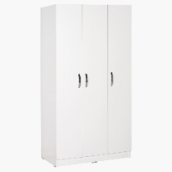 | اختر الإجابة الأنسب لقياس طول المسافة بين مدينة الرياض ومدينة الدمام :
2 سم  2 كلم  2 م | 400 سم  400 كلم  400 م | ــــــــــــــــــــــــــــــــــــــــــــــــــــــــــــــــــــــــــــــــــــــــــــــــــــــــــــــــــــــــــــــــــــــــــــــــــــــــــــــــــــــــــــــــــــــــــــ سم | ـــــــــــــــــــــــــــــــــــــــــــــــــــــــــــــــــــــــــــــــــــــــــــــــــــــــــــــــــــ سنتمتر مربع
اختر التقدير الأنسب للسعة | أوجد محيط الشكل | أوجد محيط المربع | أوجد مساحة المربع
200 ملل  200 ل | ــــــــــــــــــــــــــــــــــــــــــــــــــــــــــــــــــــــــــــــــــــــــــــــــــــــــــــــــــــــــــــــــــــــــــــــــــــــــــــــــــــــــــــــــــــــــــــــــــــــــــــــ ملم | ـــــــــــــــــــــــــــــــــــــــــــــــــــــــــــــــــــــــــــــــــــــــــــــــــــــــــــــــــــــــــــــــــــــــــــــــــــــــــــــــــــــــــــــــــــــــــــــــــــ م | ــــــــــــــــــــــــــــــــــــــــــــــــــــــــــــــــــــــــــــــــــــــــــــــــــــــــــــــــــــــــــــــــــــــــــــــــــــــــــــــــــــ متر مربع
اختر التقدير الأنسب للسعة | أوجد مساحة المستطيل المظلل | وزن كتلة البطة الأنسب هي: | كتلة الخروف الأنسب هي:
 |  |  | 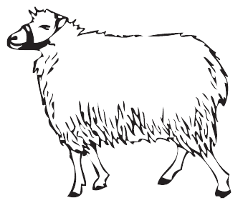
200 ملل  200 ل | ـــــــــــــــــــــــــــــــــــــــــــــــــــــــــــــــــــــــــــــــــــــــــــــــــــــــــــــــــــــــــــــــــــــــــــــــــــــــــــــ وحدة مربعة | 4 جم  4 كجم | 45 جم  45 كجم
أوجد حجم المجسم | أوجد حجم المجسم | احسب الزمن المنقضي | اختر الإجابة الصحيحة
 | 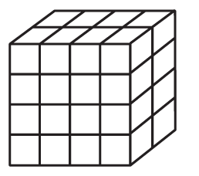 | خرجت من المدرسة الساعة 1 ووصلت البيت 1:20  فكم الزمن المنقضـي؟ | مساحة المستطيل هي:
ـــــــــــــــــــــــــــــــــــــــــــــــــــــــــــــــــــــــــــــــــــــــــــــــــــــــــــــــــــــــــــــ وحدة مكعبة | ــــــــــــــــــــــــــــــــــــــــــــــــــــــــــــــــــــــــــــــــــــــــــــــــــــــــــــــــــــــــــــــــــــــــــــــــــــــــــــــــــــ وحدة مكعبة | 1 ساعة و 20 دقائق  20 دقائق فقط | جمع الأضلاع  الطول × العرض
نستخدم ( المتر ) لقياس | نستخدم ( اللتر ) لقياس : | كم جراما في 8 كيلوجرامات؟ | اختر الإجابة الصحية:  مساحة المربع هي:
الحجم  الطول  السعة | الحجم  الطول  السعة | ـــــــــــــــــــــــــــــــــــــــــــــــــــــــــــــــــــــــــــــــــــــــــــــــــــــــــــــــــــــــــــــــــــــــــــــــــــــــــــــــــــــــــــــــــــــــــــــــــــــــــــــــ جراما | طول الضلع×طول الضلع  جمع الأضلاع

الصفحة | المادة | أسئلة اختبار الفصل الدراسي الثالث | اسم الطالب رباعيا | الفصل
الثانية | رياضيات | لعام 1442/1443هـ |  | /

اكتب الكسر الذي يمثل  الجزء غيـر المظلل |  | اكتب الكسر الذي يمثل  الجزء المظلل |  |  | اكتب الكسر الذي يمثل  الجزء غيـر المظلل |  |  | مثل الكسر التالي $\frac{1}{4}$ بالرسم
 |  | 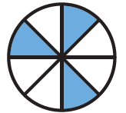 |  |  | 
أوجد كسرًا مكافئا للكسر |  | أوجد كسرًا مكافئا للكسر |  |  | أوجد كسرًا مكافئا للكسر |  |  | أوجد كسرًا مكافئا للكسر
$\frac{2}{5}$ = |  | $\frac{7}{9}$ = |  |  | $\frac{6}{7}$ = |  |  | $\frac{5}{8}$ =
ما النقطة التي تمثل الكسر $\frac{1}{3}$ |  |  |  |  | ما الكسر الذي يمثل النقطة و
 |  |  |  |  | 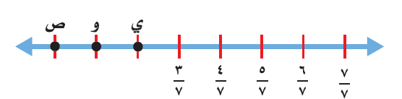
أ ب |  |  |  |  | النقطة و =
اكتب كل كسر غير فعلي على شكل عدد كسري |  | اكتب كل عدد كسري على شكل كسر غير فعلي |  |  | رتب الكسور من الأصغر إلى الأكبر
$\frac{17}{6}$ =  $\frac{8}{3}$ = |  | $3\frac{2}{7}$ =  $5\frac{3}{6}$ = |  |  | $\frac{2}{14}$ ، $\frac{1}{2}$ ، $\frac{2}{7}$ ، $\frac{5}{14}$
قارن بين الكسرين باستخدام (< أو > أو =) |  | قارن بين الكسرين باستخدام  (< أو > أو =) |  |  | قارن بين الكسرين باستخدام  (< أو > أو =) |  |  | قارن بين الكسرين باستخدام  (< أو > أو =)
$\frac{2}{3}$ $\frac{4}{6}$ |  | $\frac{6}{7}$ $\frac{2}{3}$ |  |  | $\frac{2}{5}$ $\frac{6}{10}$ |  |  | $\frac{3}{8}$ $\frac{5}{8 }$
اكتب الكسر الاعتيادي  والكسر العشري  معبرًا عن الجزء المظلل |  |  | اكتب الكسر الاعتيادي  والكسر العشري  معبرًا عن الجزء المظلل |  |  | اكتب الكسر الاعتيادي  والكسر العشري  معبرًا عن الجزء المظلل |  |  | اكتب الكسر الاعتيادي  والكسر العشري  معبرًا عن الجزء المظلل
 |  |  |  |  |  | 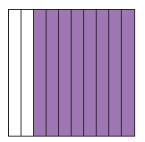
= ـــــــــــــــــــــــــــــــــــــــ | = , |  | = ـــــــــــــــــــــــــــــــــــــــ | = , |  | = ـــــــــــــــــــــــــــــــــــــــ | = , |  | = ـــــــــــــــــــــــــــــــــــــــ | = ,

الصفحة | المادة | أسئلة اختبار الفصل الدراسي الثالث | اسم الطالب رباعيا | الفصل
الثالثة | رياضيات | لعام 1442/1443هـ |  | /
ـــــــــــــــــــــــــــــــــــــــــــــــــــــــــــــــــــــــــــــــــــــــــــــــــــــــــــــــــــــــــــــــــــــــــــــــــــــــــــــــــــــــــــــــــــــــــــــــــــــــــــــــــــــــــــــــــــــ

اكتب الكسر الاعتيادي على صورة كسر عشري | اكتب الكسر العشري  على صورة كسر اعتيادي |  |  | اكتب الأعداد الكسرية  على صورة كسر عشري |  |  |  |  |  | اكتب الكسور العشرية  على صورة أعداد كسرية
$\frac{8}{100}$ =  $\frac{6}{10}$ =  $\frac{67}{100}$ = | 0.5 =  0.45=  0.04 = |  |  | $\frac{5}{10}$ 3=  $\frac{17}{100}$ 62=  $\frac{3}{100}$ 27= |  |  |  |  |  | 6.05 =  7.6 =  14.38 =
قرب الكسور العشرية التالية  (إلى أقرب عدد صحيح) | قرب الكسر العشري التالي إلى أقرب جزء من عشرة (عُشْر ) |  |  | أجمع مايلي: |  |  |  |  | اطرح مايلي
33.73=  26.2= | 37.69=  52.64= |  |  | 4.6+3.2= |  | 6.79+31.8= |  |  | 7.27-2.95= |  | 5.8-2.45=
ما النقطة التي تمثل الكسر العشري 6.1 |  |  |  | ما العدد الكسري الذي يمثل النقطة ب
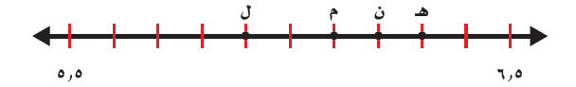
النقطة التي تمثل الكسر 6.1 هي النقطة ( ) |  |  |  | النقطة ب =
ظلل سعد $\frac{6}{10}$ من شكل، فأي الكسور العشرية التالية تساوي الجزء المظلل؟ |  |  | ما الكسر العشري المكافئ  للكسر الاعتيادي $\frac{4}{5}$ |  |  |  | رتب الكسور العشرية من الأكبر إلى الأصغر
أ ) 0.06  ب) 0.6  جـ) 6.00 |  |  | أ ) 0.8  ب)0.4  جـ) 0.5 |  |  |  | 24.90 ، 7.25 ، 24.09 ، 9.5
قارن بين الكسرين باستخدام (< أو > أو =) |  | قارن بين الكسرين باستخدام (< أو > أو =) |  |  | قارن بين الكسرين باستخدام  (< أو > أو =) |  |  | قارن بين الكسرين باستخدام (< أو > أو =)
5.6 3.6 |  | 17.6 1.72 |  |  | 8.7 8.70 |  |  | 54.2 5.42
7.4 $\frac{4}{10}$ 7 |  | $\frac{9}{100}$ 9 9.9 |  |  | 7.85 $\frac{77}{100}$ 9 |  |  | 0.2 $\frac{1}{5}$

انتهت الأسئلة

